F
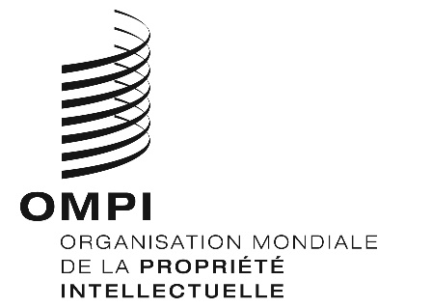
ATELIER
wipo/iptk/ge/2/21/1
ORIGINAL : anglais
date : 19 mars 2021

Atelier virtuel sur la propriété intellectuelle relative aux expressions culturelles traditionnelles à l’intention du Musée d’Ethnographie de Genève

organisé par
l’Organisation Mondiale de la Propriété Intellectuelle (OMPI)

20 avril – 4 mai 2021

Programme

établi par le Bureau international de l’OMPI

Mardi 20 avril 2021 (Heure de Genève)
15 h 00 – 15 h 15 | Séance d’ouverture
M. Wend Wendland, Directeur, Division des savoirs traditionnels, Secteur des enjeux et des partenariats mondiaux, Organisation Mondiale de la Propriété Intellectuelle (OMPI), Genève

M. Boris Wastiau, Directeur, Musée d’Ethnographie de Genève
15 h 15 – 17 h 00 | Animatrice : |  | Mme Daphné Zografos Johnsson, Juriste principale, Division des savoirs traditionnels, Secteur des enjeux et des partenariats mondiaux, OMPI, Genève
 | Thème 1 : Présentation des droits de propriété intellectuelle et introduction aux questions de propriété intellectuelle relatives aux savoirs traditionnels et aux expressions culturelles traditionnelles (en français)
 | Conférencière : |  | Mme Daphné Zografos Johnsson
 | Thème 2 : Introduction à la gestion de la propriété intellectuelle à l’intention des musées (en anglais)
 | Conférencière : | Mme Rina Pantalony, Directrice, Services consultatifs sur le droit d’auteur, Bibliothèques de l’Université de Columbia (États-Unis d’Amérique)
 | Débat
Mardi 27 avril 2021 (Heure de Genève)
15 h 00 – 17 h 00 | Thème 3 : Gestion de la propriété intellectuelle dans le cadre des activités de préservation et d’accès et des activités commerciales (anglais)
 | Animatrice : | Mme Daphné Zografos Johnsson
 | Conférencière : | Mme Rina Pantalony
 | Débat

Mardi 4 mai 2021 (Heure de Genève)
15 h 00 – 16 h 50 | Thème 4 : Questions de propriété intellectuelle relatives à la restitution (en anglais)
 | Animatrice : | Mme Daphné Zografos Johnsson
 | Conférencière : | Mme Harriet Deacon, Chargée de recherche invitée, University of Coventry (Royaume-Uni)
 | Débat
16 h 50 – 17 h 00 | Conclusions
 | M. Wend Wendland

Documents préparatoires pour l’atelier virtuel

Les participants sont encouragés à consulter les documents suivants avant l’étude du thème 1 :

- Qu’est-ce que la propriété intellectuelle?

- Dossier d’information n° 1 “Savoirs traditionnels et propriété intellectuelle”

- Propriété intellectuelle relative aux ressources génétiques, aux savoirs traditionnels et aux expressions culturelles traditionnelles

- “Les aventures des Yakuanoi” (vidéo)

Les participants sont encouragés à lire les documents suivants avant l’étude des thèmes 2 et 3 :

- Gestion de la propriété intellectuelle à l’intention des musées

- Propriété intellectuelle et préservation des cultures traditionnelles – Questions juridiques et options concrètes pour les musées, les bibliothèques et les services d’archives

- Dossier d’information n° 9 “Documentation des savoirs traditionnels et des expressions culturelles traditionnelles”

- Guide de la fixation des savoirs traditionnels

[Fin du document]

